У Беларусі створана і дзейнічае эфектыўная сістэма падтрымкі маладых талентаў
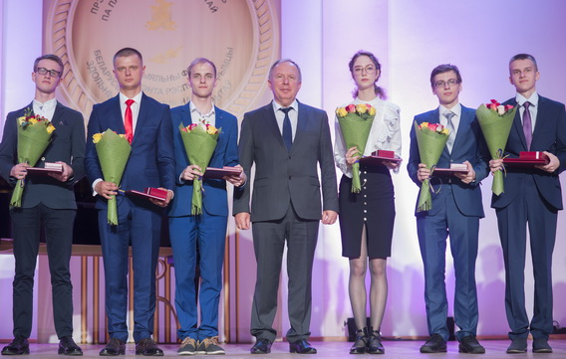
У Беларускай дзяржаўнай акадэміі музыкі адбылася ўрачыстая сустрэча намесніка Прэм’ер-міністра Рэспублікі Беларусь Васіля Жарко з навучэнцамі і студэнтамі — пераможцамі міжнародных прадметных алімпіяд, творчых конкурсаў і фестываляў, лаўрэатамі і стыпендыятамі спецыяльных фондаў Прэзідэнта Рэспублікі Беларусь па сацыяльнай падтрымцы адораных навучэнцаў, студэнтаў і таленавітай моладзі.
Больш за 6 тысяч чалавек уключаны ў інтэграваны банк даных адоранай і таленавітай моладзі Беларусі. “У Беларусі створана і дзейнічае эфектыўная сістэма падтрымкі маладых талентаў. Гэта інтэлектуальная творчая эліта, таленты і працавітасць якой не перастаюць здзіўляць”, — адзначыў Васіль Жарко.
“Прэзідэнтам Беларусі, урадам праводзіцца мэтанакіраваная палітыка па абароне правоў і законных інтарэсаў дзяцей і моладзі, стварэнні неабходных умоў для развіцця творчага і інтэлектуальнага патэнцыялу, — сказаў віцэ-прэм’ер. — У краіне створана стабільная сістэма падтрымкі інстытутаў сям’і, мацярынства і дзяцінства, дзяцей і моладзі, якая прызнана адной з самых эфектыўных сярод краін СНД. Сведчанне таму — дзейнасць спецыяльных фондаў Прэзідэнта Рэспублікі Беларусь па сацыяльнай падтрымцы адораных навучэнцаў і студэнтаў і па падтрымцы таленавітай моладзі”.
Па даручэнні кіраўніка дзяржавы ў гэтым годзе распрацавана і зацверджана праграма дзеянняў, накіраваная на актывізацыю работы па пошуку і прасоўванні таленавітай моладзі.
Намеснік прэм’ер-міністра расказаў, што ў мінулым годзе са спецыяльнага фонду прэзідэнта па сацыяльнай падтрымцы адораных навучэнцаў і студэнтаў былі заахвочаны больш за 2 тысячы маладых людзей, звання лаўрэата ўдастоены 71, а ўзнагародамі спецыяльнага фонду прэзідэнта па падтрымцы таленавітай моладзі адзначаны больш за 100 чалавек і 17 творчых калектываў. Вышэйшую ўзнагароду — гран-пры са званнем лаўрэата — атрымалі 20 намінантаў.
Залатыя медалі на маладзёжных Дэльфійскіх гульнях заваявалі Валерыя Шапялевіч і Лія Ганчарук, гран-пры Міжнароднага дзіцячага музычнага конкурсу “Віцебск-2017” удастоена Марыя Магільная, уладальнікам гран-пры Міжнароднага музычнага конкурсу ў Францыі стаў фартэпіянны дуэт Настассі і Дар’і Лукашэнка, першую прэмію Міжнароднага конкурсу юных скрыпачоў у Бельгіі атрымала Аляксандра Арбузава. “І такіх прыкладаў, калі беларуская моладзь атрымлівае высокія ўзнагароды на прэстыжных міжнародных алімпіядах і конкурсах, мноства”, — заўважыў Васіль Жарко.
Асаблівыя словы ўдзячнасці віцэ-прэм’ер выказаў педагогам і бацькам, якія ўкладваюць душу і прафесіяналізм у сваіх выхаванцаў, разам радуюцца поспехам і дапамагаюць пераадольваць цяжкасці. “Упэўнены, што ацэнка дзяржавай вашых заслуг стане важным стымулам для кожнага з вас і трывалым фундаментам для далейшага ўдасканальвання, а вашы веды, дасягненні і перамогі — дастойны ўклад у развіццё краіны”, — сказаў моладзі на заканчэнне Васіль Іванавіч Жарко.
Затым намеснік прэм’ер-міністра ўручыў навучэнцам і студэнтам — пераможцам міжнародных прадметных алімпіяд, творчых конкурсаў і фестываляў, лаўрэатам і стыпендыятам спецыяльных фондаў Прэзідэнта Рэспублікі Беларусь нагрудныя знакі і пасведчанні лаўрэатаў спецыяльных фондаў Прэзідэнта Рэспублікі Беларусь па сацыяльнай падтрымцы адораных навучэнцаў і студэнтаў, таленавітай моладзі.
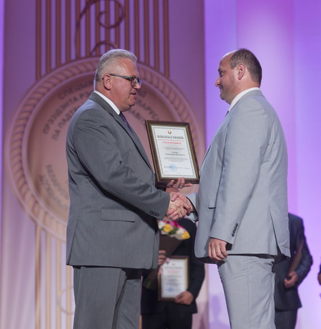
Педагогі, якія выхавалі не адно пакаленне лаўрэатаў спецыяльнага фонду Прэзідэнта Рэспублікі Беларусь па сацыяльнай падтрымцы адораных навучэнцаў і студэнтаў, атрымалі ганаровыя граматы Міністэрства адукацыі Рэспублікі Беларусь. Іх з фармулёўкай “за добрасумленную плённую працу, высокае педагагічнае майстэрства, значны ўклад у развіццё здольнасцей адораных навучэнцаў і студэнтаў” уручыў міністр адукацыі Ігар Васільевіч Карпенка.
Вольга ДУБОЎСКАЯ для прэс-цэнтра Міністэрства адукацыі. Фота Алега Ігнатовіча

